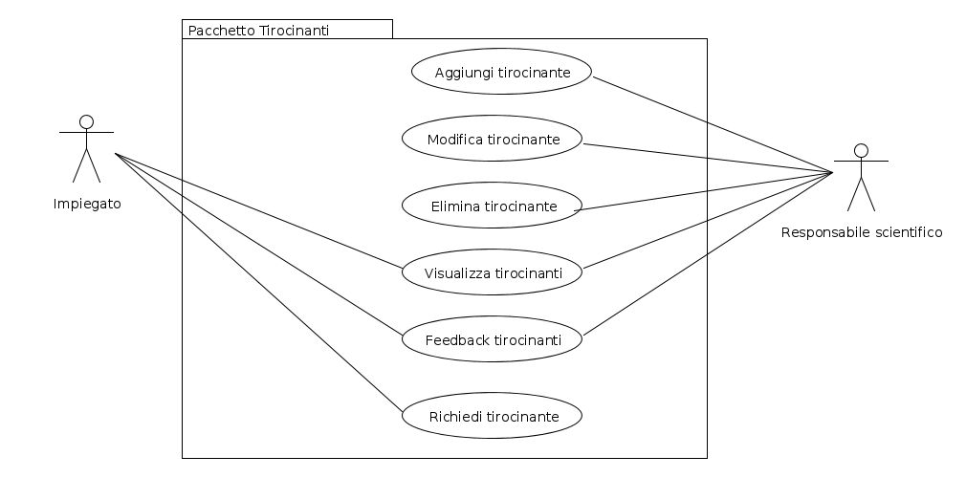
Class Diagram Tirocinanti

Il Package Pagamenti riassume le funzionalità che il sistema offre, al responsabile scientifico e all'impiegato, nell'ambito della gestione dei tirocinanti.

